150-летие со дня рождения

Николая Константиновича Рериха

9 октября исполнилось 150 лет со дня рождения Николая Рериха - гениального художника, величайшего мыслителя, писателя, учёного-энциклопедиста, путешественника, общественного деятеля. Его взгляды и идеи легли в основу первого в истории международного договора об охране культурных ценностей, который известен во многих странах как Пакт Рериха или Пакт Знамени Мира.

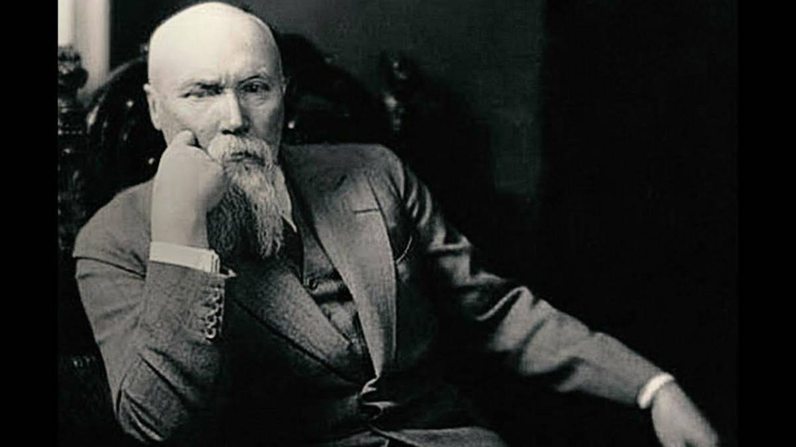

За свою жизнь Николай Константинович Рерих написал около восьми тысяч картин, которые открывают зрителю широкие горизонты мировосприятия. Он являлся президентом или почётным членом более 50 различных академий, институтов, ассоциаций, обществ, центров культуры. Автор, инициатор движений «Знамя Мира», «Мир через Культуру», автор идеи и основных положений международного пакта (15.04.1935) о защите культурных ценностей человечества как в военное, так и в мирное время (в 1954 году в Гааге была заключена международная конвенция, в основу которой лёг Пакт Рериха.) Кавалер российских и иностранных наград. Литературный вклад Рериха пока мало изучен, однако его труды были переведены на множество языков. Сложно переоценить вклад Н.К. Рериха в развитие российской и мировой художественной, научной, философской мысли и, в целом, культурного климата в мире

Николай Константинович Рерих родился 9 октября 1874 года в Петербурге в семье очень известного нотариуса. Учился в Петербургском университете и Академии художеств у А.И. Куинджи. Позже Рерих стал членом объединения «Мир искусства» и его председателем. Многогранный талант Николая Рериха ярко проявился в его работах для театральных постановок. В его ранних картинах определяющими сюжетами являлась дохристианская и православная Русь, красочные образы народного эпоса и кочевых культур, а также памятники древнерусского зодчества, запечатленные им во время экспедиции по городам России. Но уже с середины 1900-х годов тема Индии и Востока все чаще звучит на его полотнах и в литературных произведениях. Его многочисленные очерки, рассказы, стихи посвящены значимым явлениям общественной и культурной жизни, духовной тематике. В 1924 - 1928 годах Николай Рерих стал инициатором проведения Центрально-Азиатской экспедиции, посвященной исследованиям истории, культуры и религии народов Азии, следам великого переселения народов. Маршрут экспедиции проходил через Сикким, Кашмир, Ладак, Синьцзян, Россию (Москва, Сибирь, Алтай, Забайкалье), Монголию, Китай, Тибет. Вместе с ним в этом нелегком, полном смертельных опасностей, походе принимали участие и члены его семьи – жена Елена Ивановна Рерих и сын Юрий. В 1934 - 1935 годах Рерих возглавил экспедицию в районы Внутренней Монголии, Маньчжурии и Китая, в результате которой были изучены лекарственные растения, проведены важные археологические исследования. С 1936 года Рерих с семьей постоянно жил и работал в Индии, но всегда оставался горячим патриотом России и её верным сыном. Он хорошо знал историю и культуру своей Родины, посвятил ей несколько замечательных серий картин и завещал России результаты своей многогранной деятельности. И Вынуждено живя за границей, всегда пропагандировал достижения русской культуры за рубежом и до конца своих дней не менял российского подданства.

"...Россия не только государство… Она – сверхгосударство, океан, стихия, которая ещё не оформилась, не влегла в свои, предназначенные ей берега... ...Россия – это океан земель, размахнувшийся на целую шестую часть света и держащий в касаниях своих раскрытых крыльев – Запад и Восток. Россия – это бесконечные снега, над которыми так ярки платки русских женщин, снега, из-под которых нежными вёснами выходят тёмные фиалки, синие подснежники. Россия – страна развёртывающегося индустриализма, нового, невиданного на земле типа, неопределённого пока… Россия – страна неслыханных, богатейших сокровищ, которые до времени таятся в её глухих недрах. Россия – не единая раса, и в этом её сила. Россия – это объединение рас, объединение народов, говорящих на сто сорока языках, это свободная соборность, единство в разности, полихромия, полифония".

Николай Рерих. Нерушимое. 1936

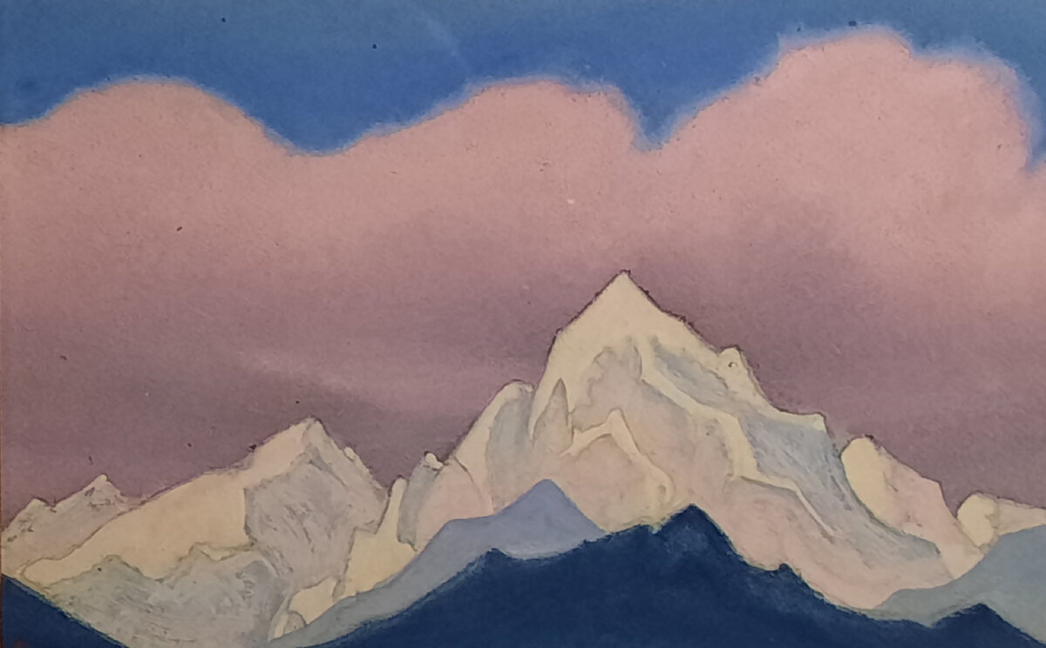

Гималаи (Розовое облако) 1946 г

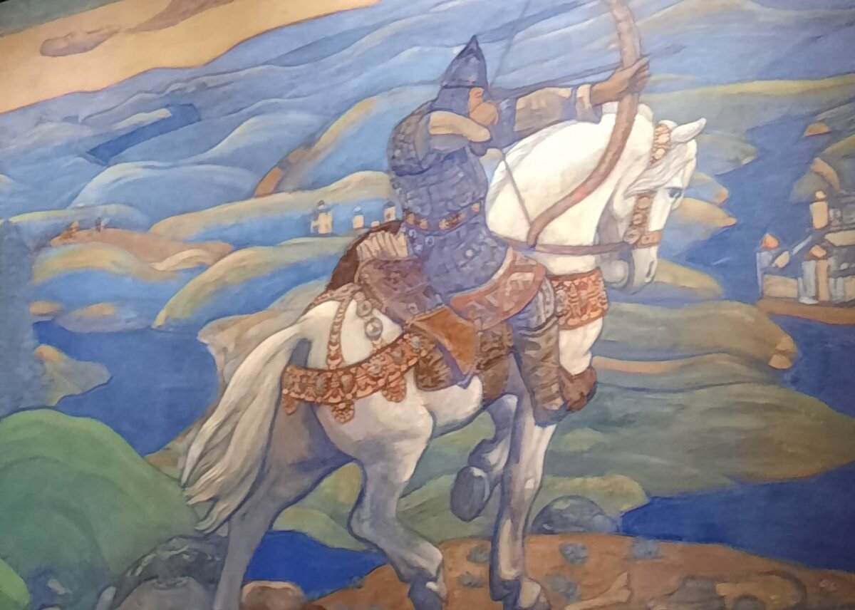

Илья Муромец 1910 г

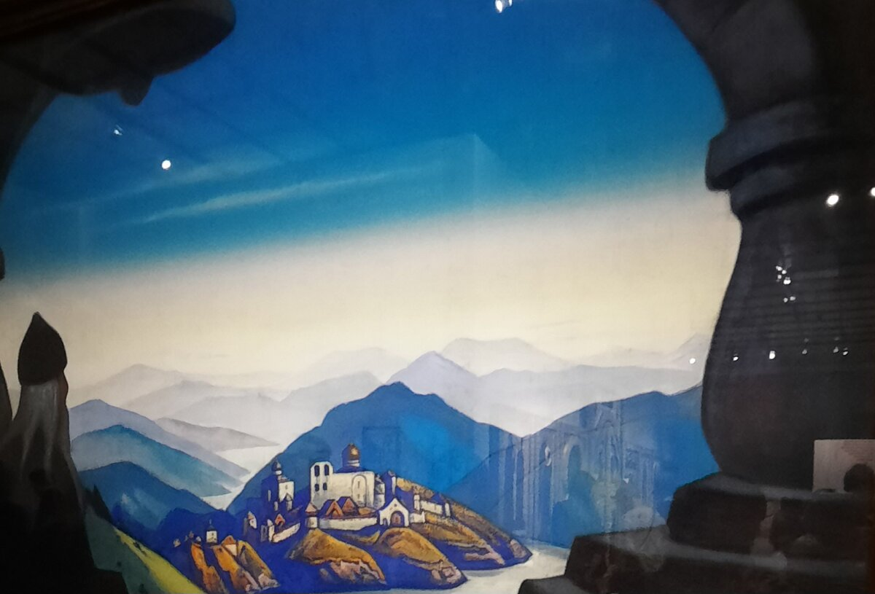

Земля славянская. Авторское повторение. 1943 г